


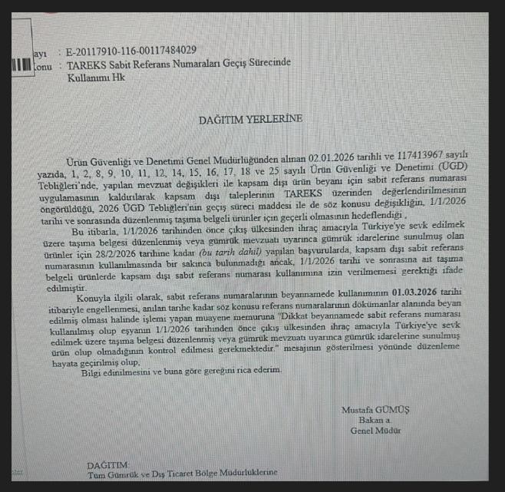

Kaynak:
TCS GLOBAL GÜMRÜK MÜŞAVİRLİĞİ ve LOJİSTİK HİZMETLERİ
Bu bilgi yazılı veya elektronik ortamda kaynak göstermeden yayınlanamaz.
Kaynak göstermeden yayınlayanlar hakkında yasal işlem yapılacaktır.

